TRƯỜNG ĐẠI HỌC QUỐC GIA TPHCM

ĐẠI HỌC KHOA HỌC TỰ NHIÊN

KHOA: CÔNG NGHỆ THÔNG TIN



**BÁO CÁO ĐỒ ÁN**

**BỘ MÔN: LẬP TRÌNH WEB 1**

***ĐỀ TÀI****:* ***XÂY DỰNG WEBSITE BÁN HÀNG ONLINE***

***Lớp****: CD2016/01*

***GVHD****: ThS. Trần Văn Quý*

***Nhóm sinh viên****:*

*-Đỗ Thị Kim Quyên (1660488)*

*-Lê Phương Đào (1660093)*

TPHCM, ngày 28 tháng 12 năm 2018

**LỜI CẢM ƠN**

Trước hết, em xin bày tỏ lòng biết ơn đến quý thầy cô trong khoa công nghệ thông tin Trường ĐH Khoa Học Tự Nhiên TP.HCM. Qua thời gian học tại trường, em luôn được thầy cô chỉ dẫn, truyền đạt kiến thức một cách tận tình từ ngày đầu nhập học cho đến khi khóa học gần kết thúc. Dù thời gian trên lớp không nhiều, gặp mặt các thầy cô không thường xuyên, nhưng thầy cô vẫn tạo điều kiện cho em hoàn thành tốt quá trình học cũng như bài báo cáo thực tập. Em xin gởi lời tri ân sâu sắc nhất đến Ban Giám hiệu nhà trường, các thầy cô khoa công nghệ thông tin, đặc biệt là Thầy giáo hướng dẫn Trần Văn Quý đã tận tình hướng dẫn, chỉ bảo em trong suốt quá trình thực hiện đồ án này. Em xin cảm ơn, chúc các thầy cô luôn mạnh khỏe và đạt được thêm những kết quả tốt đẹp trong sự nghiệp giáo dục sau này.

Bên cạnh đó, trong quá trình làm đồ án, nhóm chúng em cũng nhận được sự giúp đỡ nhiệt tình của các anh chị khóa trên và các bạn trong lớp. Một lần nữa, xin chân thành cảm ơn tất cả các anh chị và các bạn.

Mặc dù, nhóm chúng em đã cố gắng rất nhiều song hạn chế về thời gian, kiến thức thực tế nên đề tài không tránh khỏi những sai sót. Kính mong thầy và các bạn góp ý để bài báo cáo lần sau hoàn thành tốt hơn.

Trong phạm vi khả năng cho phép, em đã rất cố gắng để hoàn thành đề tài một cách tốt nhất. Song, chắc chắn sẽ không tránh khỏi những thiếu sót. Em kính mong nhận được sự cảm thông và những ý kiến đóng góp của Quý Thầy Cô và các bạn.

Sinh viên thực hiện:

**NHẬN XÉT CỦA CÁN BỘ HƯỚNG DẪN**

**.............................................................................................................................................................................................................................................................................................................................................................................................................................................................................................................................................................................................................................................................................................................................................................................................................................................................................................................................................................................................................................. ........................................................................................................................................................................................................................................................................................................................................................................................................................................................................................................................................................................................................................................................................................................................................................................................................................**

**……….ngày…….tháng…….năm………**

**Cán bộ hướng dẫn**

**NHẬN XÉT CỦA CÁN BỘ PHẢN BIỆN 1**

**............................................................................................................................................................................................................................................................................................................................................................................................................................................................................................................................................................................................................................................................................................................................................................................................................................................................................................................................................................................................................................................................................................................................................................................................................................................................................................................................................................................................................................................................................................................................................................................................................................................................................................................................................................................................................................................................................................................................................................................................................................................................**

**……….ngày…….tháng…….năm………**

**Cán bộ phản biện**

**NHẬN XÉT CỦA CÁN BỘ PHẢN BIỆN 2**

**............................................................................................................................................................................................................................................................................................................................................................................................................................................................................................................................................................................................................................................................................................................................................................................................................................................................................................................................................................................................................................................................................................................................................................................................................................................................................................................................................................................................................................................................................................................................................................................................................................................................................................................................................................................................................................................................................................................................................................................................................................................................**

**……….ngày…….tháng…….năm………**

**Cán bộ phản biện**

**Mục lục**

MỞ ĐẦU……………………………………………………………………………. 1

1.TỔNG QUAN…………………………………………………………………….. 2

1.1.Giới thiệu tổng quát……………………………………………………… 2

1.2.Mục đích của đồ án………….…………………………………………… 2

1.3.Kết quả của phần mềm…………………………………………………… 2

2.CƠ SỞ LÝ THUYẾT…………………………………………………………….. 3

2.1.Công nghệ PHP…………………………………………………………... 3

2.1.1.Lịch sử ra đời của PHP…………………………………………. 3

2.1.2.PHP là gì?................................................................................ 4

2.1.3.Tại sao nên dùng PHP…………………………………………… 4

3. PHÂN TÍCH YÊU CẦU………………………………………………………… 7

3.1.Khảo sát thực tế………………………………………………………….. 7

3.1.1.Địa điểm thực tập.………………………………………………. 7

3.1.2.Hiện trạng về tổ chức địa điểm thực tập………………………… 7

3.2.Hiện trạng về tổ chức địa điểm thực tập………………………………… 9

3.3.Mô tả use case…………………………………………………………… 12

3.3.1. Use case xác nhận thông tin……….………………………….. 12

3.3.2.Use case đăng nhập………………….…………………………. 13

3.3.3.Use case đăng xuất…………………………………………….. 13

3.3.4.Use case đổi mật khẩu…………………………………………. 14

3.3.5.Use case xem chi tiết sản phẩm………………………………... 14

3.3.6.Use case tìm kiếm theo tên…………………………………….. 15

3.3.7.Use case quản lý giỏ hàng……………………………………… 15

3.3.8.Use case thanh toán……………………………………………. 15

3.3.9.Use case xem/xóa đặt hàng……………………………………. 16

3.3.10. Use case quản lý thông tin khách hàng……………………… 16

3.3.12.Use case quản lý sản phẩm…………………………………… 17

3.3.13.Use case quản lý chi tiết sản phẩm ………….………………. 17

3.3.14.Use case quản lý loại sản phẩm………………………………. 18

3.3.15.Use case quản lý đơn hàng…………………………………… 19

3.4.Sơ đồ tuần tự (Sequence Diagram)……………………………………... 19

3.4.1.Sơ đồ tuần tự xác nhận thông tin khách hàng…………………. 20

3.4.2. Sơ đồ tuần tự đăng nhập………………………………………. 20

3.4.3.Sơ đồ tuần tự tìm kiếm sản phẩm………………………………. 21

3.4.4.Sơ đồ tuần tự mua hàng………………………………………… 21

3.4.5.Sơ đồ tuần tự quản lý sản phẩm………………………………… 22

3.5.Phân tích thiết kế cơ sở dữ liệu…………………………………………. 22

3.5.1.Đặc tả cơ sở dữ liệu………………………………………........ 22

3.5.2.Thiết kế cơ sở dữ liệu………………………………………….. 23

3.5.3.Mô tả chi tiết thực tế…………………………………………… 25

3.6.Thiết kế giao diện……………………………………………………….. 33

4.KẾT LUẬN VÀ DEMO…………………………………………………………. 38

4.1.Kết quả đạt được………………………………………………………… 38

4.2.Kết luận…………………………………………………………………. 38

4.2.1.Ưu và khuyết điểm……………………………………………… 39

4.3.Demo…………………………………………………………………….39

**MỞ ĐẦU**

Ngày nay, công nghệ web trên nền .NET Framework của Microsoft ngày càng phát triển mạnh mẽ cùng với các công nghệ khác như: PHP, JSP,....Trong đó công nghệ PHP là một công nghệ mang nhiều tính năng ưu việt. Bên cạnh đó, việc bán hàng qua mạng thông qua những website trực tuyến đã không còn quá xa lạ đối với người Việt và ngày càng phát huy thế mạnh của nó. Những gian hàng online giúp tiết kiệm được rất nhiều thời gian cho những người bận rộn.Vì vậy nhóm chúng em đã chọn xây dựng website bán dụng cụ vật lý trị liệu dựa trên nền tảng PHP và một số tính năng khác để hỗ trợ khách hàng trong việc đặt hàng qua mạng Internet xử lý thông tin dưới sự giúp đỡ của Giáo viên hướng dẫn.Trong quá trình nghiên cứu chúng em đã gặp nhiều khó khăn và có một số phương pháp giải quyết vấn đề như: lên các forum tham khảo và hỏi ý kiến mọi người, xin ý kiến đóng góp của giáo viên hướng dẫn, trao đổi ý kiến với bạn cùng nhóm để tìm ra vấn đề giải quyết.Kết quả cuối cùng, chúng em đã xây dựng thành công website bán hàng thời trang đáp ứng đầy đủ các nhu cầu của khách hàng. Website sử dụng giao diện, hỗ trợ người dùng sử dụng nhiều thiết bị với các kích thước màn hình khác nhau như máy desktop, laptop, tablet, smartphone.

1. **TỔNG QUAN**

**1.1. Giới thiệu tổng quát**

Ngày nay, công nghệ web trên nền PHP của Microsoft ngày càng phát triển mạnh mẽ, cùng với các công nghệ khác như: PHP, JSP,....Trong đó công nghệ PHP là một công nghệ mang nhiều tính năng ưu việt. Bên cạnh đó, với việc phát triển của Internet, các website bán hàng online trên thế giới ngày càng phổ biến, giúp người dùng tiết kiếm thời gian và tiền bạc trong việc mua sản phẩm. Vì thế em quyết định xây dựng web bán hàng phụ tùng xe máy cho cửa hàng phụ tùng xe máy.

Ở Việt Nam, xe máy được sử dụng rất phổ biến, thông thường một gia đình sẽ có từ 2-3 chiếc. Vì thế nhu cầu về thay thế, sửa chữa phụ tùng xe gắn máy là rất cao.

Hiện nay mua hàng online không còn xa lại đối với mọi người, khi người dùng muốn mua sản phẩm có thể tìm kiếm trên web của cửa hàng lựa chọn theo nhu cầu về sản phẩm, mức giá phù hợp với túi tiền của mình và chọn hãng phụ tùng phù hợp với loại xe của mình. Rất tiện lợi cho người dùng có thể ngồi ở nhà hoặc ở bất cứ đâu cũng có thể lựa chọn sản phẩm của cửa hàng phụ tùng xe máy mà cần quá nhiều thời gian, chỉ cần đặt hàng sản phẩm sẽ được giao đến tận nhà.

Cửa hàng sẽ luôn được cập nhật những sản phẩm mới của chính hãng để đáp ứng nhu cầu của người dùng, để người dùng biết thêm nhiều sản phẩm mới và hướng đến sự hài lòng, tin tưởng sản phẩm vào cửa hàng phụ tùng xe máy của khách hàng.

Website giúp người dùng cập nhật thông tin, xem các sản phẩm trên hệ thống và có thể đặt hàng online để được hỗ trợ giao hàng tận nơi. Đặc biệt, bên cạnh đó, website còn giúp người quản trị viên quản lí toàn diện hệ thống cửa hàng như quản lí các đơn hàng đã đăng kí thông tin, các khuyến mãi, sản phẩm, đơn hàng…

**1.2. Mục đích của đồ án**

* Muốn nghiên cứu, nắm vững PHP và xây dựng giao diện bằng dreawer để xây dựng website thực tiễn đáp ứng nhu cầu khách hàng.
* Xây dựng website bán online đáp ứng được đầy đủ các quy trình của bán hàng online.

**1.3. Kết quả của phần mềm**

* Nhóm đã xây dựng được đầy đủ các chức năng chính của một website phục vụ cho:
* Đối với người dùng mua sản phẩm online:
* Xác nhận thông tin cá nhân
* Tìm kiếm nâng cao
* Xem chi tiết sản phẩm
* Quản lý giỏ hàng
* Quản lý đặt hàng
  + Đối với quản trị viên thì có thêm các chức năng sau:
* Quản lý sản phẩm
* Quản lý loại sản phẩm
* Quản lý nhà sản xuất
* Quản lý đơn hàng
* Quản lý chi tiết sản phẩm
* Quản lý ý kiến khách hàng

1. **CƠ SỞ LÝ THUYẾT**

**2.1. Công nghệ PHP**

**2.1.1. Lịch sử ra đời của PHP**

**PHP/FI**

PHP được phát triển từ một sản phẩm có tên là PHP/FI.PHP/FI được Rasmus Lefdorf tạo ra năm 1995, ban đầu được xem như là một tập con đơn giản của các mã kịch bản Perl để theo dõi tình hình truy cập đến bản sơ yếu lý lịch của ông trên mạng. Ông đã đặt tên cho bộ mã kịch bản này là “Personal Home Page Tools “. Khi cần đến các chức năng rộng hơn, Rasmus đã viết một bộ thực thi bằng C lớn hơn để có thể truy vấn tới các cơ sở dữ liệu và giúp cho người dùng phát triển các ứng đụng web đơn giản. Rasmus quyết định công bố mã nguồn cho mọi người xem, sử dụng cũng như sửa các lỗi có trong nó cũng như cải tiến mã nguồn. PHP/FI viết tắt từ “Personal Home Page/Form Interpreter”, bao gồm một số chức năng cơ bản cho PHP như ta đã biết đến chúng ngày nay. Nó có các biến kiểu như Perl, thông dịch tự động các biến của form và cú pháp HTML nhúng. Cú pháp này giống như của Perl, mặc dù hạn chế hơn nhiều, đơn giản và có phần thiếu nhất quán. PHP/FI 2.0 được chính thức công bố vào tháng 11 năm 1997 sau một thời gian khá dài chỉ được công bố dưới dạng các bản beta. Nhưng không lâu sau đó, nó được thay thế bởi các bản alpha đầu tiên của PHP 3.0.

**PHP 3**

PHP 3 là phiên bản đầu tiên cho chúng ta thấy hình ảnh gần gũi với các phiên bản PHP mà chúng ta biết ngày nay. Nó đã được Andi GutMans và Zeev Surasky tạo ra năm 1997 sau khi viết lại toàn bộ mã nguồn trước đó.

**PHP 4**

Vào mùa đông năm 1988, ngay sau khi PHP 3.0 được công bố, Andi và Zeep đã bắt đầu bắt tay vào viết lại phần lõi của PHP. Mục đích là để cải thiện tốc độ xử lý các ứng dụng phức tạp và cải tiến tính module của cơ sở mã PHP. Những ứng dụng như vậy đã chạy được trên PHP 3.0 dựa trên các tính năng mới và sự hỗ trợ khá nhiều các cơ sở dữ liệu vào API của bên thứ 3, nhưng PHP 3.0 đã không được thiết kế để xử lý các ứng dụng phức tạp như thế này một cách có hiệu quả.

**PHP 5**

Sự thành công của PHP 4 đã không làm cho nhóm phát triển tự mãn. Cộng đồng php đã giúp cho họ nhận ra những yếu kém của PHP 4.0, đặt biệt với khả năng hỗ trợ lập trình hướng đối tượng (OPP), xử lý XML, không hỗ trợ giao thức máy khách mới của MySQL 4.1 và 5.0, hỗ trợ dịch vụ web yếu. Những điểm này chính là mục đích để Andi và Zeev viết Zend Engine 2.0-lõi của PHP 5.0. Ngày 29 tháng 6 năm 2003, PHP 5 beta 1 đã chính thức công bố để cộng động kiểm nghiệm. Đó cũng là phiên bản đầu tiên của

**PHP 6**

Hiện nay, phiên bản tiếp theo đang được phát triển. Phiên bản PHP 6 bản sử dụng đã có thể download tại http://www.php.net. Phiên bản PHP 6 được kì vọng sẽ lấp đầy những khiếm khuyết của PHP ở bản hiện tại.

**2.1.2. PHP là gì?**

PHP (viết tắt hồi quy “PHP: Hypertext Preprocessor”) là một ngôn ngữ lập trình kịch bản hay một loại mã lệnh chủ yếu được dùng để phát triển các ứng dụng viết cho máy chủ, mã nguồn mở, dùng cho mục đích tổng quát. Nó rất thích hợp với web và có thể dễ dàng nhúng vào trang HTML. Do được tối ưu hóa cho các ứng dụng web, tốc độ nhanh, nhỏ gọn, cú pháp giống C và Java, dễ học và thời gian xây dựng sản phẩm tương đối ngắn hơn so với các ngôn ngữ khác nên PHP đã nhanh chóng trở thành một ngôn ngữ lập trình web phổ biến nhất thế giới.

PHP được phát triển từ một sản phẩm có tên là PHP/FI. PHP/FI do Rasmus Lerdorf tạo ra năm 1995, ban đầu được xem như là một tập con đơn giản của các mã kịch bản Perl để theo dõi tình hình truy cập đến bản sơ yếu lý lịch của ông trên mạng. Ông đã đặt tên cho bộ mã kịch bản này là ‘Personal Home Page Tools’.

**2.1.3. Tại sao nên dùng PHP**

PHP được sử dụng rộng rãi, miễn phí, cấu hình nhanh chóng, nhỏ gọn.

PHP có khả năng đạt hiệu suất cao trong làm việc.

PHP có tính khả chuyển, một ứng dụng dù được phát triển trên Windows vẫn có thể chạy bình thường trên UN IX mà không gặp bất kỳ vấn đề nào đáng kể.

PHP dễ sử dụng. Như một câu nói nổi tiếng: Simple Is The Best!!

PHP là một dự án mã nguồn mở. Ngôn ngữ này được phát triển bởi một đội ngũ những người tình nguyện trên toàn cầu.

**Các đặc điểm của php**

PHP là một ngôn ngữ lập trình web rất được ưa chuộng, hiện là ngôn ngữ lập trình web phổ biến nhất. N hờ vào một số đặc điểm sau:

PHP dễ học và linh động

Rất nhiều hàm hỗ trợ và nhiều phần mở rộng phong phú

Đặc biệt mã nguồn mở, thường xuyên nâng cấp, chạy được trên nhiều máy chủ web, nhiều hệ điều hành (đa nền tảng)

Cộng đồng sử dụng và hỗ trợ đông đảo

Ngoài phần code chính (thường gọi là code thuần), các phần mở rộng cũng rất phong phú mà lại miễn phí như nhiều frame work, nhiều CMS

Các mã nguồn chia sẻ trên mạng tìm được rất nhiều và dễ dàng

Được tích hợp và sử dụng ổn định trong một mô hình LAMP =

Linux+Apache+Mysql+Php, mã nguồn mở, chi phí thấp.

Các hosting hỗ trợ nhiều

....

**Các chức năng của php**

Trước hết và cũng là quan trọng nhất, nó đảm nhiệm vai trò của: ngôn ngữ kịch bản phía máy chủ (Server Side script) - máy chủ sẽ tiếp nhận request (yêu cầu) từ máy khách (client) - máy chủ web sẽ triệu gọi file mã nguồn tương ứng. Trong file mã nguồn này chứa các mã php để xử lý request - trình thông dịch sẽ dịch mã php sang mã HTML, CSS, XML,...trả ra cho máy chủ web, máy chủ web trả lại thông tin (reponse) cho máy khách. Dữ liệu nhận được từ máy khách là các đoạn mã dạng text như HTML, CSS,...mà không thể thấy mã php ( vì đã được thực thi thành dạng text ) - đảm bảo được tính bảo mật, đây cũng là chức năng cơ bản và quan trọng của một ngôn ngữ phía máy chủ.

**Ngoài ra PHP còn có thể:**

Thông qua php, một trang web tĩnh (static webpage), thường chỉ phần giao diện tại máy khách - tương tác tới máy chủ web, trở thành một trang web động (nội dung thay đổi, tùy biến theo các sự kiện, yêu cầu) - hay được gọi là dynamic webpage. Học lập trình php vì thế cũng hay được gọi là: lập trình web động với php, lập trình ứng dụng web,...

**Các công cụ cần thiết**

Để học tập và lập trình php các bạn cần có: Phần mềm tạo môi trường hay còn gọi là máy chủ offline (server offline)

Trình soạn thảo mã nguồn hay còn gọi editor

Việc học lập trình php, thường thì máy tính bạn làm việc đóng vai trò làm máy khách và cũng làm máy chủ. Bạn cần một phần mềm đê tạo máy chủ web. Máy chủ web (phầm mềm máy chủ web) là một service trong hệ điều hành, hay được sử dụng là Apache, ngoài ra còn có Ngix, Litespeed,... Có các phần mềm tích hợp thành một bộ từ máy chủ web cho đến máy chủ cơ sở dữ liệu,... và các tiện ích khác - rất tiện lợi cho việc học tập, phát triển ứng dụng web tại máy cá nhân. Các phầm mềm này còn được gọi là "máy chủ offline (server offline)".

Dưới đây là một số phần mềm tạo môi trường để có thể thực thi mã php:

Wamp, trang chủ www.wampserver.com/en/

Xampp, trang chủ https://www.apachefriends.org/

vertrigoserv

AppServ

Trong đó, tác giả giới thiệu phần mềm Xampp. Mỗi khi làm việc (lập trình, học tập) trước tiên các bạn phải bật phần mềm này và bật service Apache.

Kế đến, bạn cần một trình soạn thảo. Việc soạn các mã lệnh - hay còn gọi là code, với php còn được gọi là script; có thể thông qua bất kỳ trình soạn thảo văn bản nào, đơn giản như notepad. Tuy nhiên, do tính thô sơ của notepad bạn phải: nhớ câu lệnh, tên hàm,..., một số lỗi có thể thấy trước như quên dấu nháy, quên dấu ; vv... đều không cảnh báo - bạn phải dò thủ công... Các trình soạn thảo - editor, hỗ trợ nhiều tính năng, giúp cho người lập trình tốn ít công sức, trong đó phải kể đến tính năng autocomeplete - khi bạn gõ gần đúng tên hàm, trình soạn thảo sẽ hiển thị 1 gợi ý về tên hàm - kèm theo các tham số

1. **PHÂN TÍCH YÊU CẦU**

**3.1. Khảo sát thực tế**

**3.1.1. Địa điểm khảo sát:**

**Địa chỉ:135B Trần Hưng Đạo, Phường Cầu Ông Lãnh, Quận 1, TP.HCM.**

**Sđt: 0949320016.**

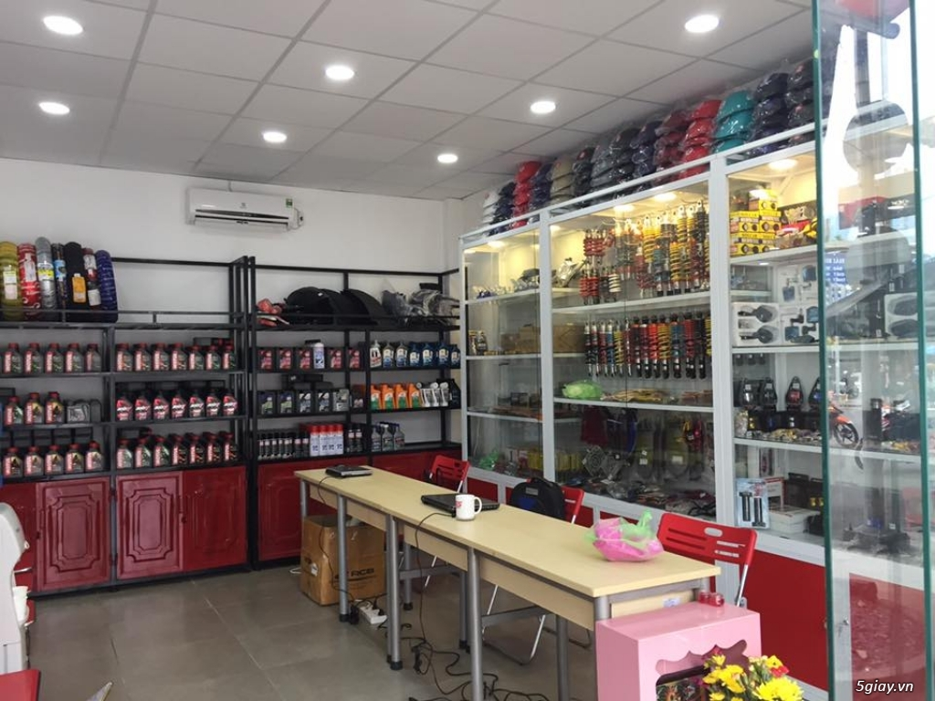

**3.1.2. Hiện trạng về tổ chức địa điểm thực tập:**

* Cơ cấu tổ chức:
* Nhân viên.
* Quản trị.
* Hiện trạng:

Sau khi khảo sát và tìm hiểu hệ thống hiện tại mà cửa hàng phụ tùng xe máy đang làm việc, chúng em nhận thấy các quy tắc quản lý, giới thiệu sản phẩm của cửa hàng như sau:

1. Quản lý các sản phẩm

* Cửa hàng sẽ cập nhật các loại phụ tùng xe máy mới dưới sự giám sát và đồng ý của quản lý. Khi cập nhật các loại phụ tùng xe máy mới, nhân viên cửa hàng sẽ nhận và điền đầy đủ thông tin bao gồm các thông tin : ngày nhập, số thứ tự, mã sản phẩm, tên sản phẩm, hình ảnh, màu sắc, số lượng, giá nhập, giá bán, mã nhà cung cấp, mã nhân viên.
* Khi xuất hàng nhân viên sẽ điền vào phiếu xuất bao gồm các thông tin ngày xuất, số thứ tự, mã sản phẩm, tên sản phẩm, số lượng, đơn giá, thành tiền, tên khách hàng, mã nhân viên. Một bản phiếu xuất sẽ được giao cho khách hàng và một bản sẽ được cửa hàng giữ lại.
* Mọi công việc nhập, xuất, sửa, xoá thông tin về các sản phẩm đều được tiến hành trên giấy tờ.

1. Giới thiệu các sản phẩm

* Nhân viên bán hàng: khi khách hàng đến với công ty, nhân viên có nhiệm vụ giúp khách hàng tìm các mặt hàng theo yêu cầu của khách hàng, giới thiệu các sản phẩm, mẫu thiết kế mới và tư vấn giúp khách hàng chọn lựa được các phụ tùng phù hợp với nhu cầu và túi tiền của họ.
* Nhân viên tiếp thị: có nhiệm vụ đưa các thông tin về cửa hàng và các mẫu phụ tùng mới nhất đến với người tiêu dùng.
* Tờ rơi: đến tay người tiêu dùng thông qua một số thông tin ngắn gọn và các hình ảnh minh hoạ đơn giản, được nhân viên phát ở những nơi công cộng và đông dân cư như trước cổng trường, trong khu trung tâm thương mại…
* Catalogue (mẫu có sẵn): được đặt ở quầy thu chi của cửa hàng, in màu rất sinh động để khách hàng có thể tham khảo, tìm hiểu các phụ phụ mới của cửa hàng.
* Cửa hàng sẽ cập nhật và in ra những Bảng báo giá các phụ tùng xe máy của từng hãng bằng bản word để khách hàng biết thêm thông tin về các sản phẩm. Khi nhập hay xuất sản phẩm cũng có phiếu nhập và phiếu xuất sản phẩm. Dựa vào phiếu nhập xuất có thể tổng kết tình hình bán sản phẩm của cửa hàng theo ngày, tháng, quý.
* Hệ thống website giới thiệu các sản phẩm thời trang do chúng em thiết kế có thể mô tả khái quát bao gồm các chức năng chính như sau:
* Đối với người dùng mua sản phẩm online:
* Xác nhận thông tin khách hàng
* Tìm kiếm theo tên sản phẩm
* Tìm kiếm nâng cao
* Xem chi tiết sản phẩm
* Quản lý giỏ hàng
* Thanh toán
* Quản lý đặt hàng
* Đối với quản trị viên thì có thêm các chức năng sau:
* Quản lý sản phẩm
* Quản lý loại sản phẩm
* Quản lý nhà sản xuất
* Quản lý đơn hàng
* Quản lý chi tiết sản phẩm
* Quản lý ý kiến khách hàng
* Quản lý góp ý

**3.2. Sơ đồ usecase**

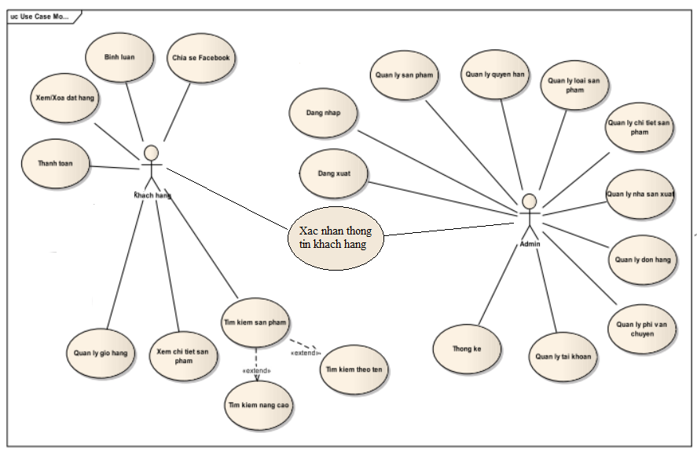

Hình 3-1.Sơ đồ use case

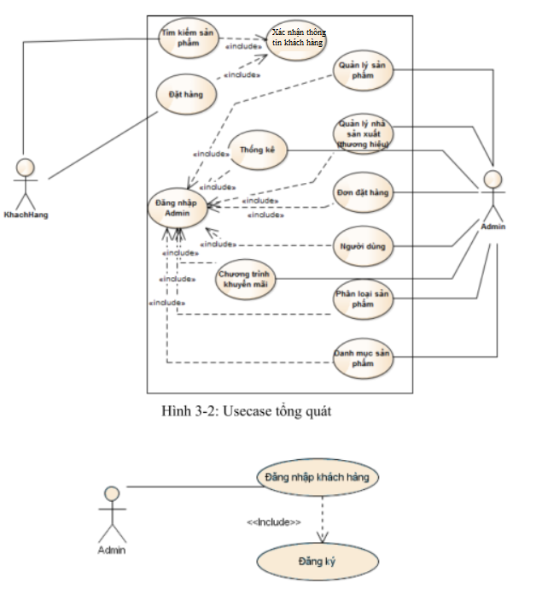 Hình 3-3: Biểu đồ use case chức năng đăng nhập của khách hàng

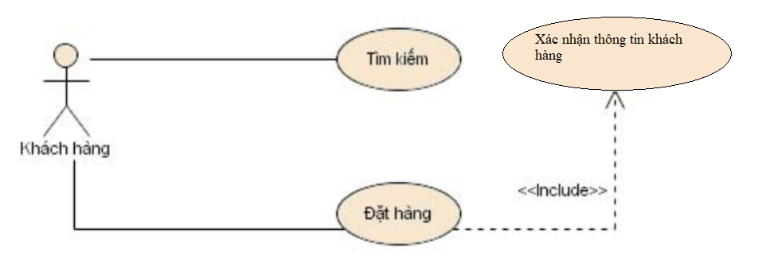

Hình 3-4: Biểu đồ user case chức năng đặt hàng của khách hàng

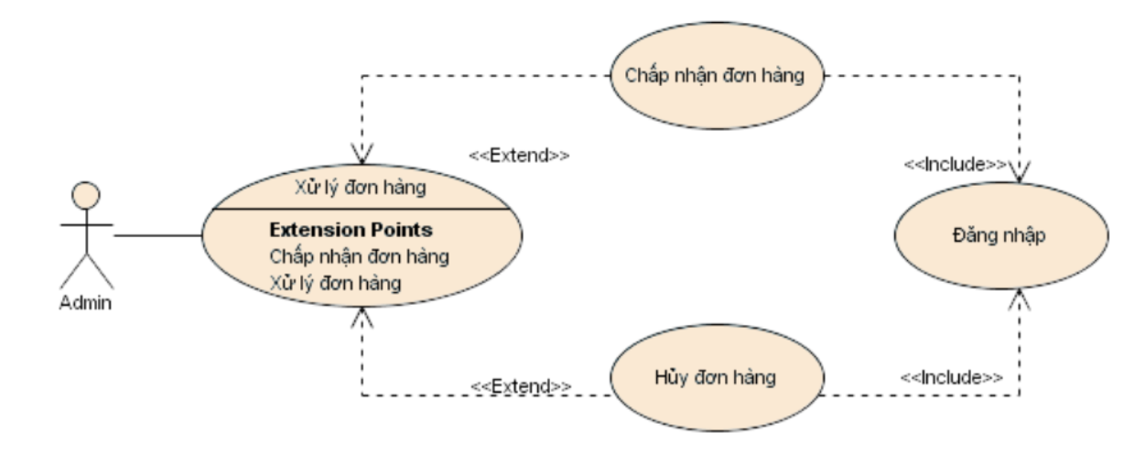

Hình 3-5: Biểu đồ user case chức năng xử lý đơn hàng

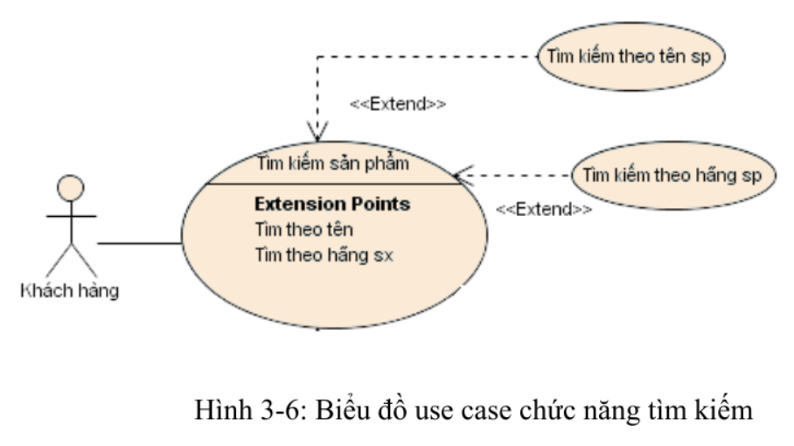

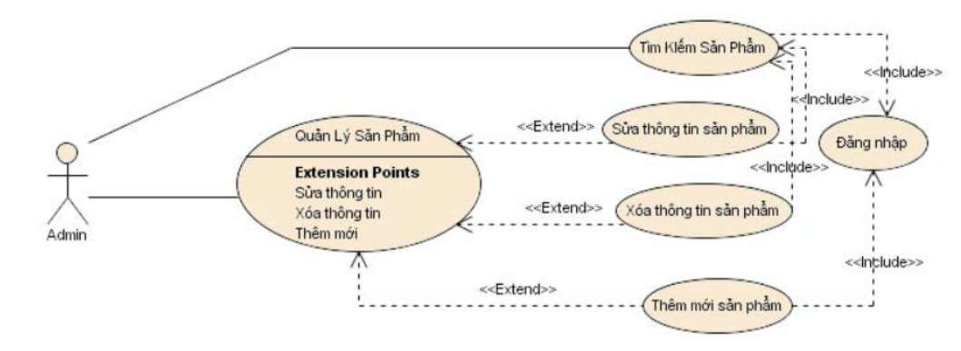

Hình 3-7: Biểu đồ use case quản lý sản phẩm

Hình 3-8: Biểu đồ use case quản lý giá sản phẩm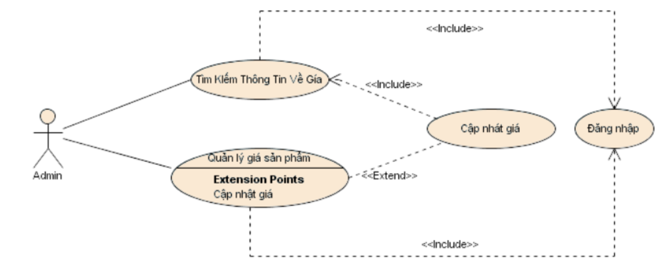

**3.3. Mô tả use case**

**3.3.1. Use case xác nhận thông tin**

|  |  |
| --- | --- |
| Use case | Đăng ký |
| Mô tả chung | Use case cho phép người dùng xác nhận thông tin của khách hàng. |
| Các actor liên quan | Khách hàng |
| Điều kiện tiên quyết | Không |
| Luồng chính | 1. Use case bắt đầu khi người dùng  chọn  2. Người dùng điền thông tin cá nhận vào form thông tin.  3. Nhấn nút đăng nhập |
| Trường hợp ngoại lệ | Hệ thống sẽ không cho đăng nhập nếu các thông tin không hợp lệ |
| Trạng thái của hệ thống sau khi use case kết thúc | Một tài khoản mới được tạo |

Bảng 3-1:Use case xác nhận thông tin khách hàng

**3.3.2. Use case đăng nhập**

|  |  |
| --- | --- |
| Use case | Đăng ký |
| Mô tả chung | Use case cho phép người dùng cập nhật thông tin để admin xem xét thông tin khách hàng |
| Các actor liên quan | Admin |
| Điều kiện tiên quyết | Tài khoản đã được đăng kí |
| Luồng chính | 1. Use case bắt đầu khi Admin chọn đăng nhập  2. Admin điền username, password vào form đăng nhập  3. Nhấn nút đăng nhập |
| Trường hợp ngoại lệ | Hệ thống sẽ không cho đăng nhập nếu các thông tin không hợp lệ hoặc admin không tồn tại. |
| Trạng thái của hệ thống sau khi use case kết thúc | Admin đăng nhập thành công |

Bảng 3-2: Use case đăng nhập

**3.3.3. Use case đăng xuất**

|  |  |
| --- | --- |
| Use case | Đăng ký |
| Mô tả chung | Use case cho phép admin đăng xuất  tài khoản |
| Các actor liên quan | Admin |
| Điều kiện tiên quyết | Admin đã đăng nhập tài khoản |
| Luồng chính | Use case bắt đầu khi admin nhấn  button “Đăng xuất” |
| Trường hợp ngoại lệ | Không có |
| Trạng thái của hệ thống sau khi use case kết thúc | Admin đăng xuất thành công |

Bảng 3-3 Use case đăng xuất

**3.3.4. Use case đổi mật khẩu**

|  |  |
| --- | --- |
| Use case | Đăng ký |
| Mô tả chung | Use case cho phép admin đổi mật khẩu  khi biết mật khẩu cũ |
| Các actor liên quan | Admin |
| Điều kiện tiên quyết | Đã đăng nhập |
| Luồng chính | 1. Use case bắt đầu khi admin chọn đổi mật khẩu  2. User điền mật khẩu cũ, mật khẩu  mới, xác nhận mật khẩu mới  3. Nhấn nút đổi mật khẩu |
| Trường hợp ngoại lệ | Hệ thống sẽ không cho đổi mật khẩu nếu mật khẩu cũ không đúng, mật khẩu mới không hợp lệ, xác nhận mật khẩu không chính xác |
| Trạng thái của hệ thống sau khi use case kết thúc | Admin đổi mật khẩu thành công |

Bảng 3-4: Use case đổi mật khẩu

**3.3.5. Use case xem chi tiết sản phẩm**

|  |  |
| --- | --- |
| Use case | Đăng ký |
| Mô tả chung | Use case cho phép người dùng xem chi tiết  sản phẩm |
| Các actor liên quan | Khách hàng |
| Điều kiện tiên quyết | Không có |
| Luồng chính | Use case bắt đầu khi người dùng bấm vào  một sản phẩm |
| Trường hợp ngoại lệ | Không có |
| Trạng thái của hệ thống sau khi use case kết thúc | Người dùng xem được chi tiết sản phẩm |

Bảng 3-5: Use case xem chi tiết sản phẩm

**3.3.6. Use case tìm kiếm theo tên**

|  |  |
| --- | --- |
| Use case | Đăng ký |
| Mô tả chung | Use case cho người dùng tìm kiếm sản phẩm theo tên sản phẩm |
| Các actor liên quan | Khách hàng |
| Điều kiện tiên quyết | Không có |
| Luồng chính | Use case bắt đầu sau khi người dùng nhập thông tin vô ô tìm kiếm và nhấn button “Search” |
| Trường hợp ngoại lệ | Không tìm được sản phẩm có tên sản phẩm chứa nội dung khách hàng đã nhập |
| Trạng thái của hệ thống sau khi use case kết thúc | Hệ thống hiển thị những sản phẩm có tên sản phẩm chứa nội dung người dùng đã nhập |

Bảng 3-6: Use case tìm kiếm theo tên

**3.3.7. Use case quản lý giỏ hàng**

|  |  |
| --- | --- |
| Use case | Quản lý giỏ hàng |
| Mô tả chung | Use case cho phép người dùng quản lý giỏ  hàng |
| Các actor liên quan | Khách hàng |
| Điều kiện tiên quyết | Không có |
| Luồng chính | Use case bắt đầu khi người dùng chọn một trong 4 chức năng:  1. Thêm  • Nhấn nút “Mua hàng”  2. Xem  • Nhấn nút “Xem giỏ”  3. Xóa  • Chọn xem giỏ hàng  • Nhấn nút “xóa”  4. Sửa  • Chỉ cần điền số lượng đơn hàng  vào textbox là tự động số lượng  sản phẩm được cập nhật |
| Trường hợp ngoại lệ | Cập nhật số lượng sản phẩm lớn hơn số  lượng sản phẩm còn của cửa hàng |
| Trạng thái của hệ thống sau khi use case kết thúc | Giỏ hàng được thêm mới sản phẩm hoặc số lượng sản phẩm trong giỏ hàng được cập  nhật, hoặc xóa được sản phẩm |

Bảng 3-7: Use case quản lý giỏ hàng

**3.3.8. Use case thanh toán**

|  |  |
| --- | --- |
| Use case | Cập nhật đơn hàng |
| Mô tả chung | Use case cho người dùng mua các sản phẩm đã chọn trong giỏ hàng |
| Các actor liên quan | Khách hàng |
| Điều kiện tiên quyết | Đã đăng nhập, giỏ hàng có sản phẩm |
| Luồng chính | Use case bắt đầu sau khi người dùng nhấn  nút “đặt hàng” trong giỏ hàng |
| Trường hợp ngoại lệ | Không có |
| Trạng thái của hệ thống sau khi use case kết thúc | Hệ thống hiển thị thông tin chi tiết của đơn hàng |

Bảng 3-8: Use case thanh toán

**3.3.9. Use case xem/xóa đặt hàng**

|  |  |
| --- | --- |
| Use case | Cập nhật đơn hàng |
| Mô tả chung | Use case cho người dùng xem xóa các đơn  hàng đã đặt. |
| Các actor liên quan | Khách hàng |
| Điều kiện tiên quyết | Đã đăng nhập tài khoản |
| Luồng chính | Use case bắt đầu sau khi người dùng nhấn “Quản lý đặt hàng” khách hàng có thể tìm kiếm đơn hàng, xem đơn hàng của mình, xóa đơn hàng trong vòng 5 ngày kể từ sau khi đặt hàng. |
| Trường hợp ngoại lệ | Không có |
| Trạng thái của hệ thống sau khi use case kết thúc | Hệ thống hiển thị các đơn hàng của khách hàng. |

Bảng 3-9: Quản lý đặt hàng

**3.3.10. Use case quản lý thông tin khách hàng**

|  |  |
| --- | --- |
| Use case | Quản lý tài khoản |
| Mô tả chung | Use case cho phép admin quản lý thông tin khách hàng |
| Các actor liên quan | Admin |
| Điều kiện tiên quyết | Đã đăng nhập tài khoản admin |
| Luồng chính | Chọn quản lý thành viên  Admin có thể thực hiện các chức năng:  1. Thêm  • Nhấn link “thông tin khách hàng”  • Điền thông tin thông tin khách hàng mới  • Nhấn nút “tạo mới”  2. Xóa  • Nhấn button “xóa”  3. Sửa  • Nhấn link “ sửa”  • Nhập thông tin muốn sửa  • Nhấn nút sửa |
| Trường hợp ngoại lệ | Thêm thông tin khách hàng trùng hoặc thông tin điền không hợp lệ |
| Trạng thái của hệ thống sau khi use case kết thúc | Thông tin khách hàng mới được tạo, hoặc thông tin khách hàng được sửa, hoặc xóa được thông tin khách hàng. |

Bảng 3-10: Use case quản lý thông tin khách hàng

**3.3.11. Use case quản lý sản phẩm**

|  |  |
| --- | --- |
| Use case | Quản lý sản phẩm |
| Mô tả chung | Use case cho phép admin quản lý sản phẩm |
| Các actor liên quan | Admin |
| Điều kiện tiên quyết | Đã đăng nhập tài khoản Admin |
| Luồng chính | Chọn quản lý sản phẩm  Use case bắt đầu khi admin chọn một trong 4 chức năng:  1. Thêm  • Nhấn link “thêm”  • Điền thông tin sản phẩqm mới  • Nhấn nút “tạo mới”  2. Xóa  • Nhấn link “xóa”  • Hiện ra màn hình xóa  • Nhấn nút “xóa”  3. Sửa  • Nhấn link “ sửa”  • Hiện ra màn hình sửa  • Nhập thông tin muốn sửa  • Nhân nút sửa  4. Xem  • Nhấn button “xem”  • Màn hình hiển thị chi tiết sản phẩm |
| Trường hợp ngoại lệ | Thêm hoặc sửa sản phẩm không hợp lệ |
| Trạng thái của hệ thống sau khi use case kết thúc | Sản phNm mới được tạo, hoặc sản phẩm được sửa, hoặc xóa được sản phẩm. |

Bảng 3-11: Use case quản lý sản phẩm

**3.3.12. Use case quản lý chi tiết sản phẩm**

|  |  |
| --- | --- |
| Use case | Quản lý sản phẩm |
| Mô tả chung | Use case cho phép admin quản lý chi tiết sản phẩm |
| Các actor liên quan | Admin |
| Điều kiện tiên quyết | Đã đăng nhập tài khoản Admin |
| Luồng chính | Chọn quản lý chi tiết sản phẩm  Use case bắt đầu khi admin chọn một trong  4 chức năng:  1. Thêm  • Nhấn link “thêm”  • Điền thông tin chi tiết sản phẩm  mới  • Nhấn nút “tạo mới”  2. Xóa  • Nhấn link “xóa”  • Hiện ra màn hình xóa  • Nhấn nút “xóa”  3. Sửa  • Nhấn link “ sửa”  • Hiện ra màn hình sửa  • Nhập thông tin muốn sửa  • Nhấn nút sửa  4. Xem  • Nhấn button “xem”  • Màn hình hiển thị chi tiết “chi tiết  sản phẩm” |
| Trường hợp ngoại lệ | Thêm hoặc sửa chi tiết sản phẩm không hợp lệ |
| Trạng thái của hệ thống sau khi use case kết thúc | Chi tiết sản phẩm mới được tạo, hoặc chi tiết sản phẩm được sửa, hoặc xóa. |

Bảng 3-12 Use case quản lý chi tiết sản phẩm

**3.3.13. Use case quản lý loại sản phẩm**

|  |  |
| --- | --- |
| Use case | Quản lý loại sản phẩm |
| Mô tả chung | Use case cho phép admin quản lý sản phẩm |
| Các actor liên quan | Admin |
| Điều kiện tiên quyết | Đã đăng nhập tài khoản Admin |
| Luồng chính | Chọn quản lý chi tiết sản phẩm  Use case bắt đầu khi admin chọn một trong  4 chức năng:  1. Thêm  • Nhấn link “thêm”  • Điền thông tin loại sản phẩm mới  • Nhấn nút “tạo mới”  2. Xóa  • Nhấn link “xóa”  • Hiện ra màn hình xóa  • Nhấn nút “xóa”  3. Sửa  • Nhấn link “ sửa”  • Hiện ra màn hình sửa  • Nhập thông tin muốn sửa  • hân nút sửa  4. Xem  • Nhấn button “xem”  • Màn hình hiển thị chi tiết loại sản phẩm |
| Trường hợp ngoại lệ | Thêm hoặc sửa loại sản phẩm không hợp lệ |
| Trạng thái của hệ thống sau khi use case kết thúc | Loại sản phẩm mới được tạo, hoặcloại sản phẩm được sửa, hoặc xóa được loại sản phẩm |

Bảng 3-13: Use case quản lý loại sản phẩm

**3.3.14. Use case quản lý đơn hàng**

|  |  |
| --- | --- |
| Use case | Quản lý nhà sản xuất |
| Mô tả chung | Use case cho phép admin quản lý đơn hàng |
| Các actor liên quan | Admin |
| Điều kiện tiên quyết | Đã đăng nhập tài khoản Admin |
| Luồng chính | Chọn quản lý đặt hàng  Use case bắt đầu khi admin chọn một trong  2 chức năng:  1. Sửa  • Nhấn link “ sửa”  • Hiện ra màn hình sửa  • Nhập thông tin muốn sửa  • Nhân nút sửa  2. Xem  • Nhấn button “xem”  • Màn hình hiển thị chi tiết đơn hàng |
| Trường hợp ngoại lệ | Sửa đơn không hợp lệ |
| Trạng thái của hệ thống sau khi use case kết thúc | Hiển thị danh sách đơn hàng, sửa đơn hàng |

Bảng 3-14 Use case quản lý đơn hàng

**3.4. Sơ đồ tuần tự (Sequence Diagram)**

**3.4.1.Sơ đồ tuần tự xác nhận thông tin khách hàng**

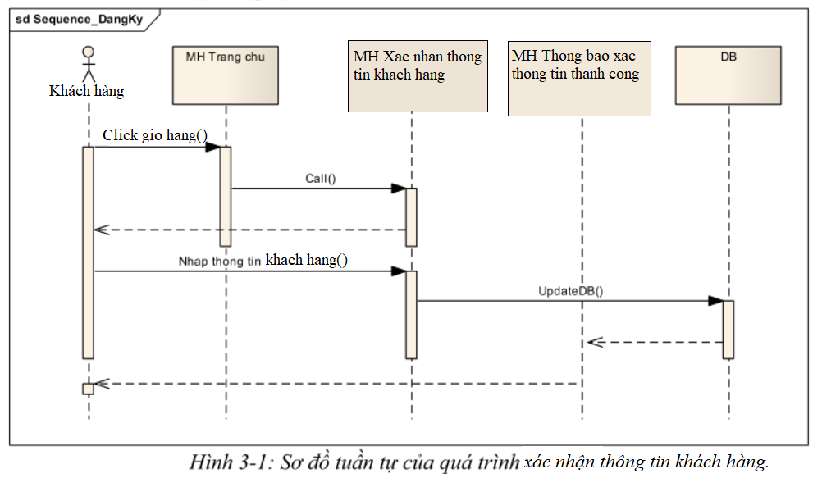

**3.4.2. Sơ đồ tuần tự đăng nhập**

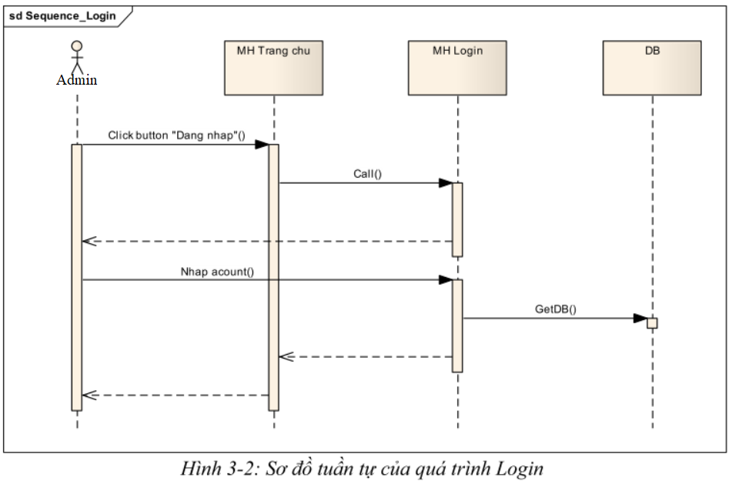

**3.4.3. Sơ đồ tuần tự tìm kiếm sản phẩm**

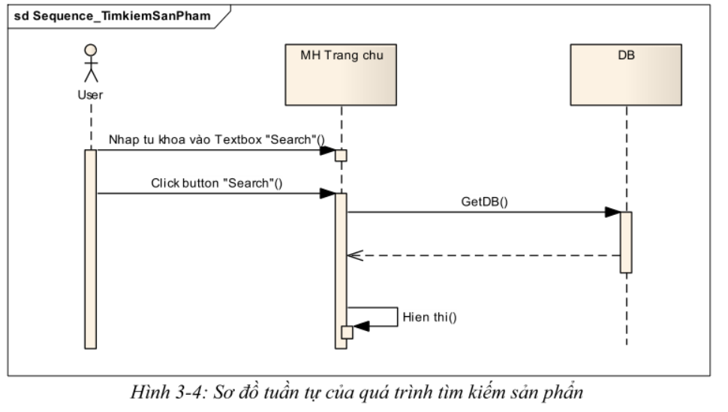

**3.4.4. Sơ đồ tuần tự mua hàng**

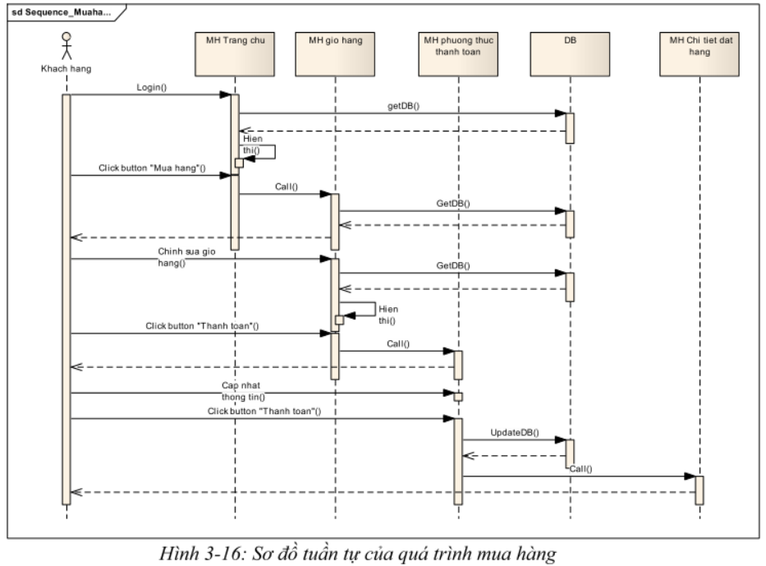

**3.4.5. Sơ đồ tuần tự quản lý sản phẩm**

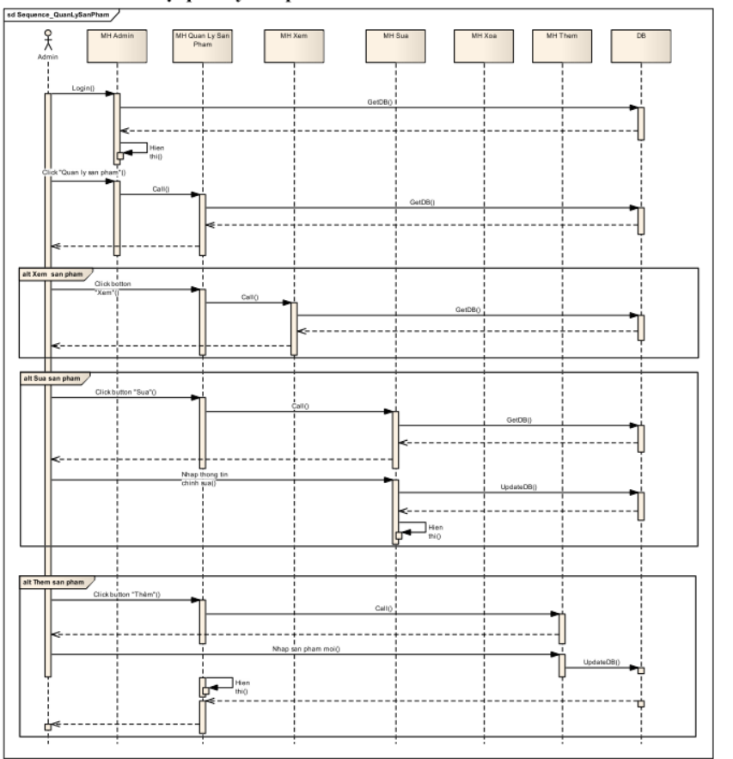

Hình 3-17: Sơ đồ tuần tự của quá trình quản lý sản phẩm

**3.5. Phân tích thiết kế cơ sở dữ liệu**

**3.5.1. Đặc tả cơ sở dữ liệu**

Qua những thông tin tìm hiểu trên thực tế như trên ta có thể đặc tả cơ sở dữ liệu lại như sau:

Khu buôn bán của cửa hàng gồm 1 loại nhân viên chính: nhân viên quản lý trong đó mỗi nhân viên có một mã nhân viên duy nhất thông tin nhân viên gồm họ tên, địa chỉ ngày sinh( nhân viên phải >18 tuổi), giới tính điện thoại ....

* Mỗi khách hàng có một mã khách hàng duy nhất và có thể mua nhiều mặc hàng khác nhau cùng lúc. Thông tin của khách hàng bao gồm: mã khách hàng họ tên, địa chỉ, email, Điện thoại, fax.
* Mỗi hàng hóa( thực phẩm) có một mã số duy nhất. thông tin hàng hóa gồm tên hàng hóa, mã đơn vị tính(thể hiện đơn vị tính của sản phẩm), số lượng(số lượng sản phẩm của lô hàng đầu tiên), mô tả(mô tả các đặt tính về tổng quan và chất lượng sản phẩm), mã nhà cung cấp (thương hiệu) (mỗi sản phẩm có thể có một hoặc nhiều nhà cung cấp), giá….
* Mỗi hàng hóa sẽ có một hay nhiều hình ảnh.

**3.5.2. Thiết kế cơ sở dữ liệu**

* Từ những đặc tả trên ta có thể thiết kế cơ sở dữ liệu như sau:
* Bảng User: user_id, user_fullname, user_username, user_password, user_level, user_email, user_gender, user_phone, user_img, user_access, user_createdat, user_creatdby, user_updatedat, user_updatedby, user_status.
* Bảng Topic: topic_id, topic_name, topic_slug, topic_parentid, topic_order, topic_metakey, topic_metadess, topic_ createdat, topic_ creatdby, topic_ status.
* Bảng Theme: theme_id, theme_name, theme_img, theme_createdat, theme_createdby, theme_updatedat, theme_updatedby, theme_status.
* Bảng Slider: silder_id, silder_name, silder_url, silder_popsition, silder_img, silder_order, silder_createdat, silder_createdby, silder_updatedat, silder_updatedby, silder_status.
* Bảng Product: product_id, product_catid, product_name, product_slug, product_img, product_imglist, product_view, product_detail, product_tags, product_number, product_price, product_pricesale, product_metakey, product_metadesc, product_createdat, product_createdby, product_updatedat, product_updatedby, product_status.
* Bảng Post: post_id, post_topod, post_title, post_titleseo, post_slug, post_detail, post_detailseo, post_categorys, post_tags, post_img, post_type, post_metakey, post_metadesc, post_createdat, post_createdby, post_updatedat, post_updatedby, post_status.
* Bảng Order: order_id, order_code, order_userid, order_createdate, order_exportdate, order_deliveryaddress, order_deliveryname, order_phone, order_deliverymail, order_content, order_idproduct, order_accounting, order_price, order_cuont, order_accounting, order_updatedat, order_updatedby, order_status.
* Bảng Option: id_option, name_option. value_option, date_option.
* Bảng Menu: menu_id, menu_name, menu_type, menu_link, menu_tableid, menu_parentid, menu_order, menu_postion, menu_createdat, menu_createdby, menu_updatedat, menu_updatedby, menu_status.
* Bảng Counter: counter_id, counter_visit.
* Bảng Image: image_id, image_name, slider_order, slider_createdat, slider_createdby, slider_updatedat, slider_updatedby, slider_status.
* Bảng Config: config_id, config_title, config_logo, config_img, config_themeid, config_metaauth, config_metakey, config_meta déc, config_address, config_map, config_phone, config_email, config_facebook, config_namecompany, config_youtube, config_twitter, config_google, config_copyright, config_company, config_mastercard, config_visa, config_type, config_skype, config_status.
* Bảng Contact: contact_id, contact_fullname, contact_email, contact_phone, contact_title, contact_detail, contact_createdat, contact_createdby, contact_updatedat, contact_updatedby, contact_status.
* Bảng Category: category_id, category_name, category_slug, category_parentid, category_img, category_type, category_order, category_metakey, category_matedesc, category_createdat, category_metadby, category_updatedat, category_updatedby, category_status.

**3.5.3. Mô tả chi tiết thực thể**

* PK: Primary Key (Khóa chính): thuộc tính đó là khóa chính của thực thể.
* UK: Unique Key, canddidate (Khóa chỉ định): thuộc tính là khóa chỉ định của thực thể.
* Mandatory (Not Nulls): giá trị của thuộc tính không được rỗng.
* L (Locked): Không cho phép sửa đổi giá trị.

Mỗi đánh dấu chéo tượng trưng rằng thuộc tính đó thỏa điều kiện

* Bảng User

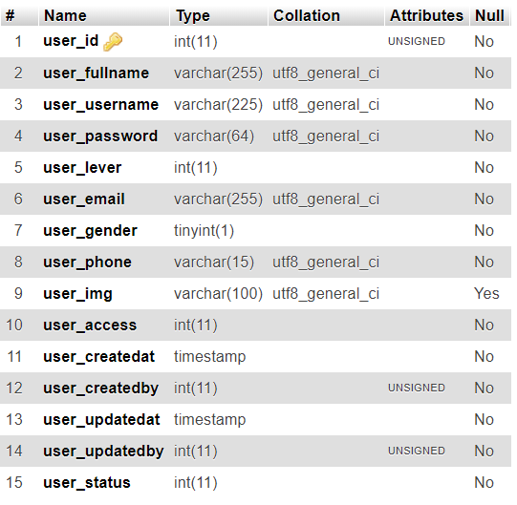

- Bảng Topic

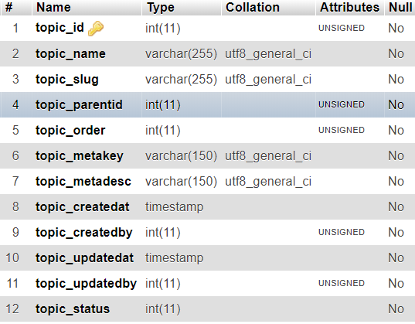

-Bảng Theme

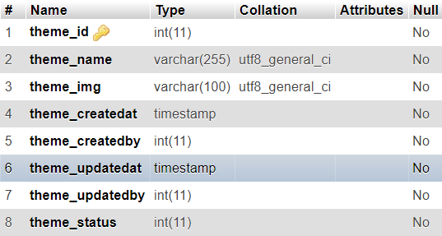

* + - Bảng Slider

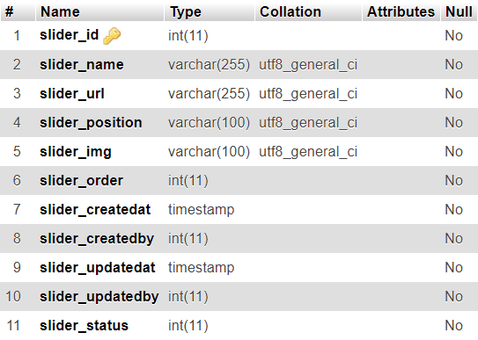

-Bảng Product

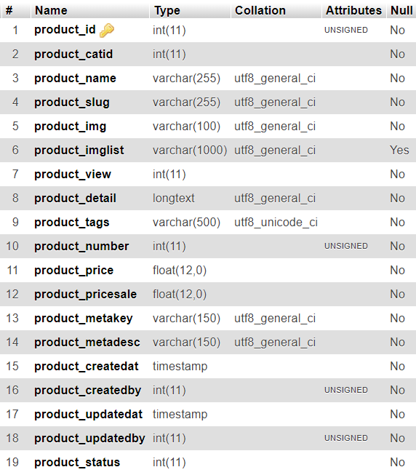

-Bảng Post

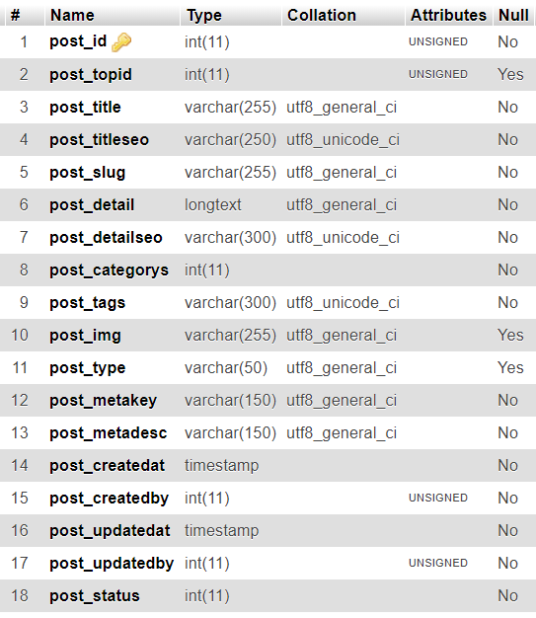

-Bảng Order

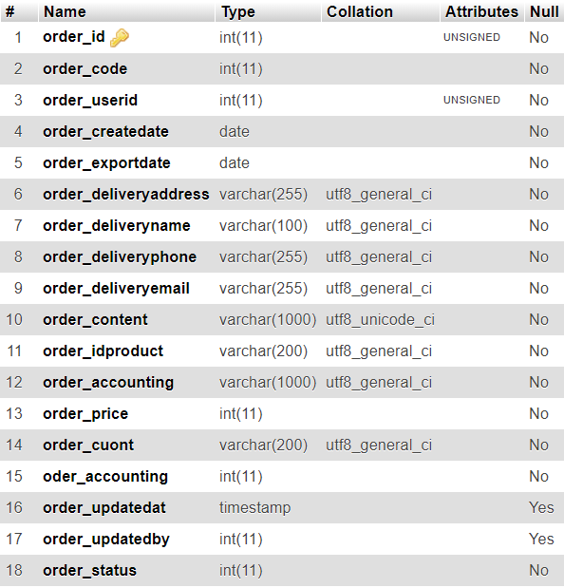

-Bảng Option

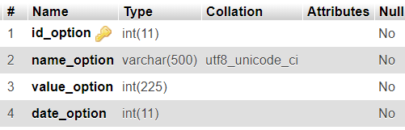

-Bảng Menu

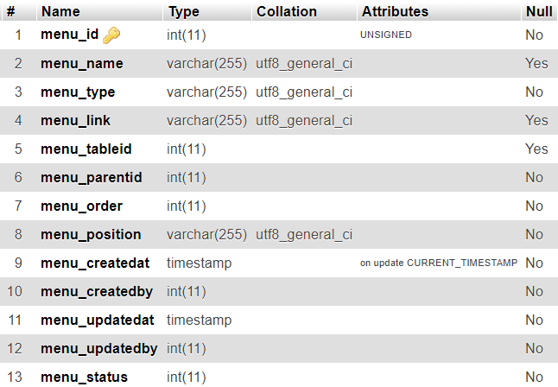

-Bảng Images

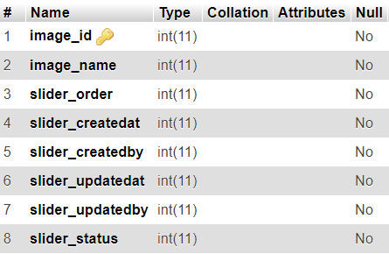

-Bảng Counter

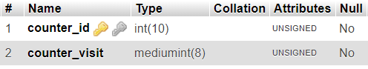

-Bảng Config

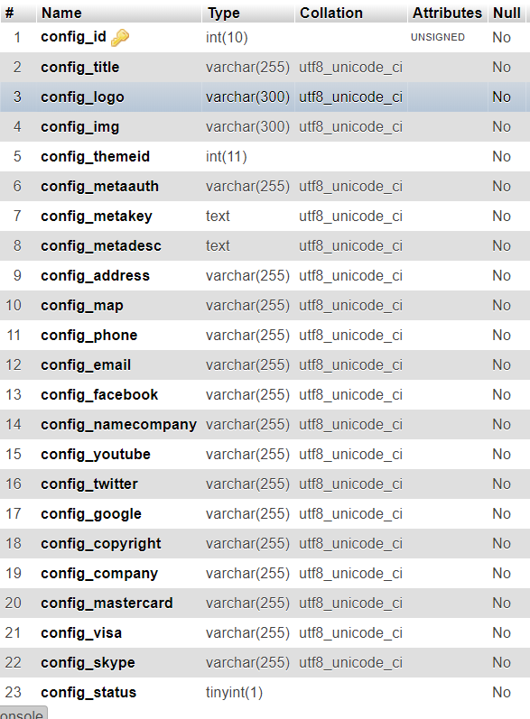

-Bảng Contact

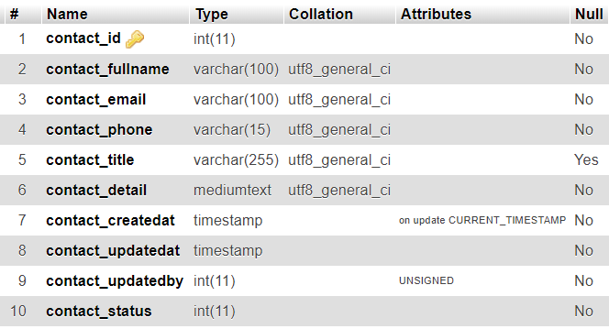

-Bảng Category

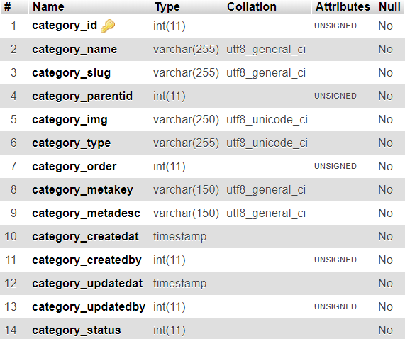

**3.6 Thiết kế giao diện**

Thiết kế trang đăng nhập admin.

Bằng design

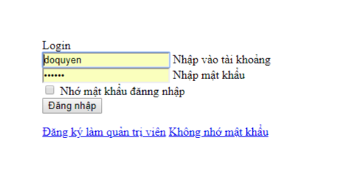

Hình 3.6.1: Thiết kế giao diện đăng nhập Admin bằng design.

Bằng code Sublime text.

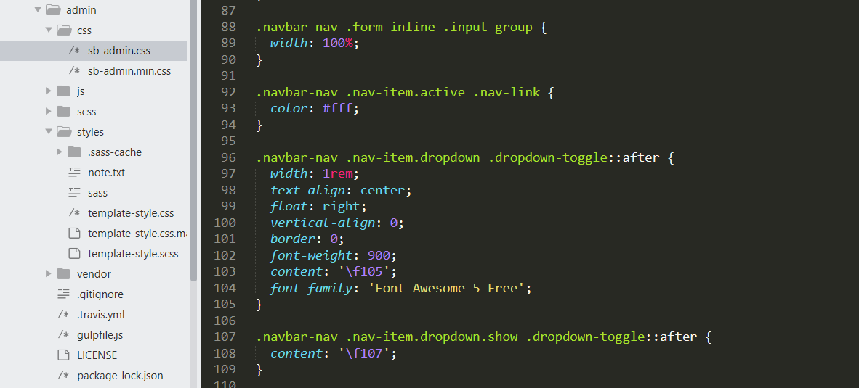

Hình 3.6.2 Thiết kế trang đăng nhập Admin bằng code

Thiết kế trang sản phẩm.

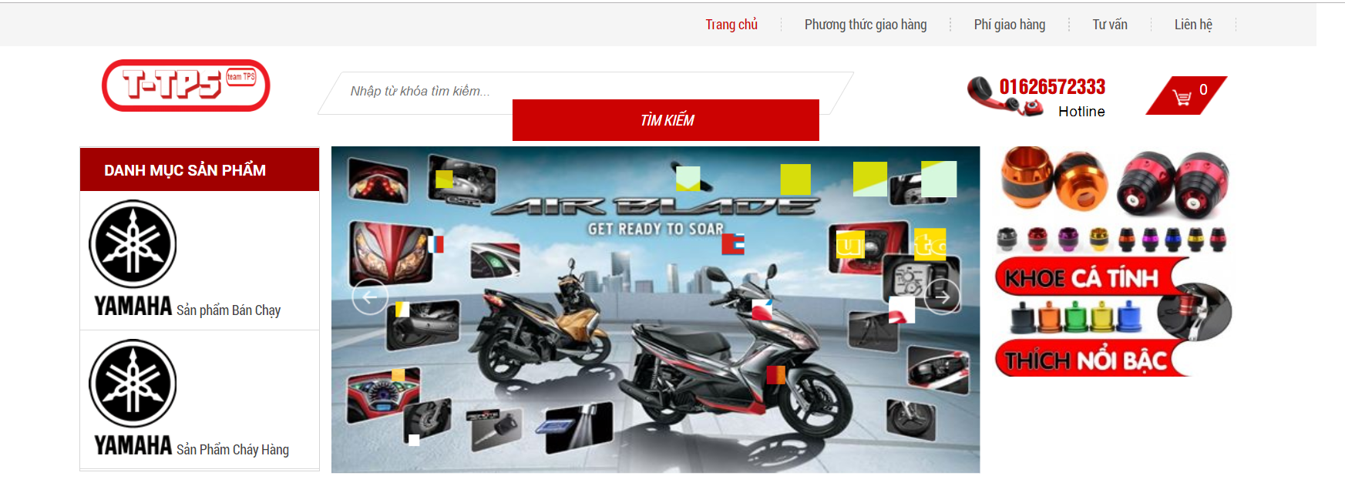

Hình 3.6.3 Thiết kế trang sản phẩm bằng design

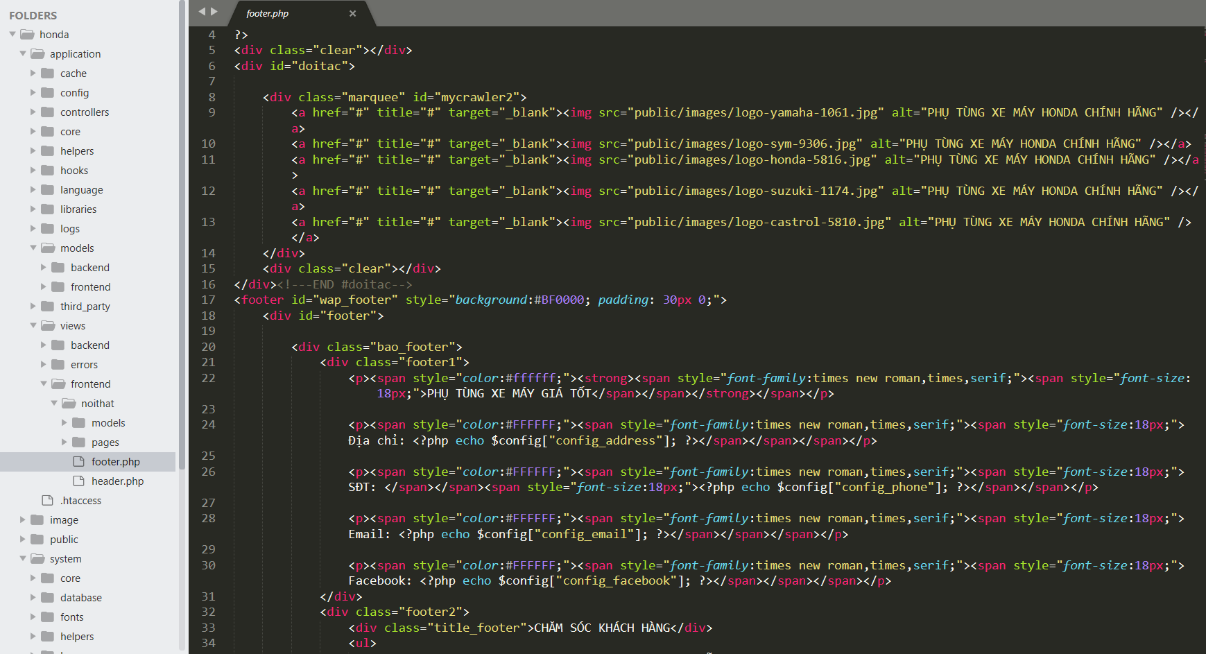

Hình 3.6.4 Code đổ cơ sở dữ liệu cho trang sản phẩm.

Thiết kế trang chi tiết sản phẩm

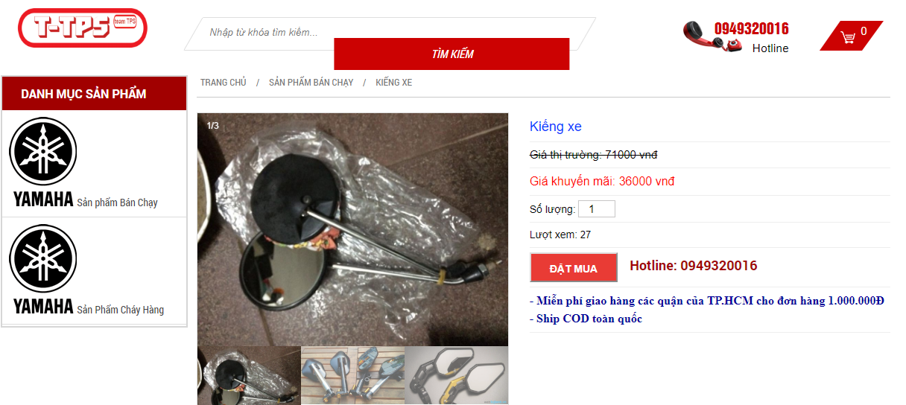

Hình 3.6.5 Thiết kế trang chi tiết sản phẩm bằng design

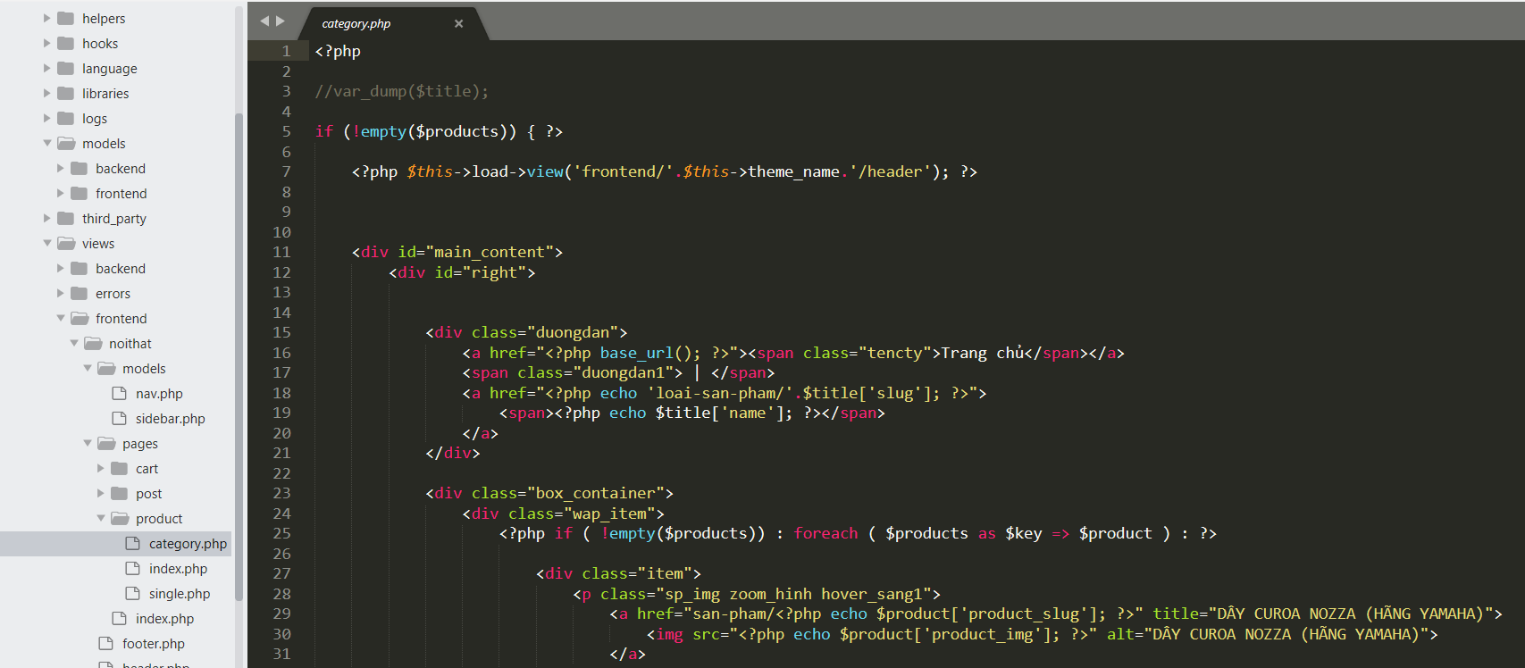

Hình 3.6.6 Code đổ cơ sở dữ liệu vào trang chi tiết sản phẩm

Thiết kế trang giỏ hàng

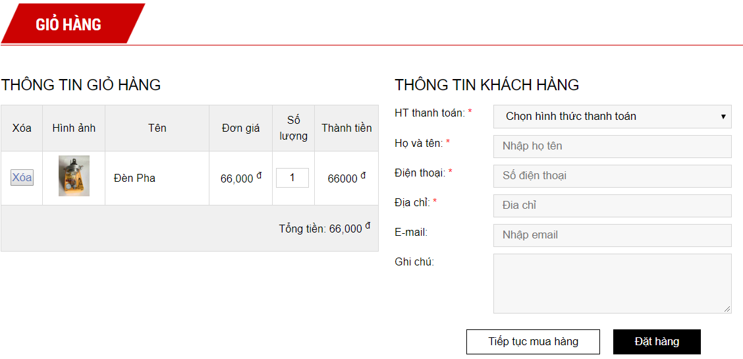

Hình 3.6.7 Thiết kế trang giỏ hàng bằng design

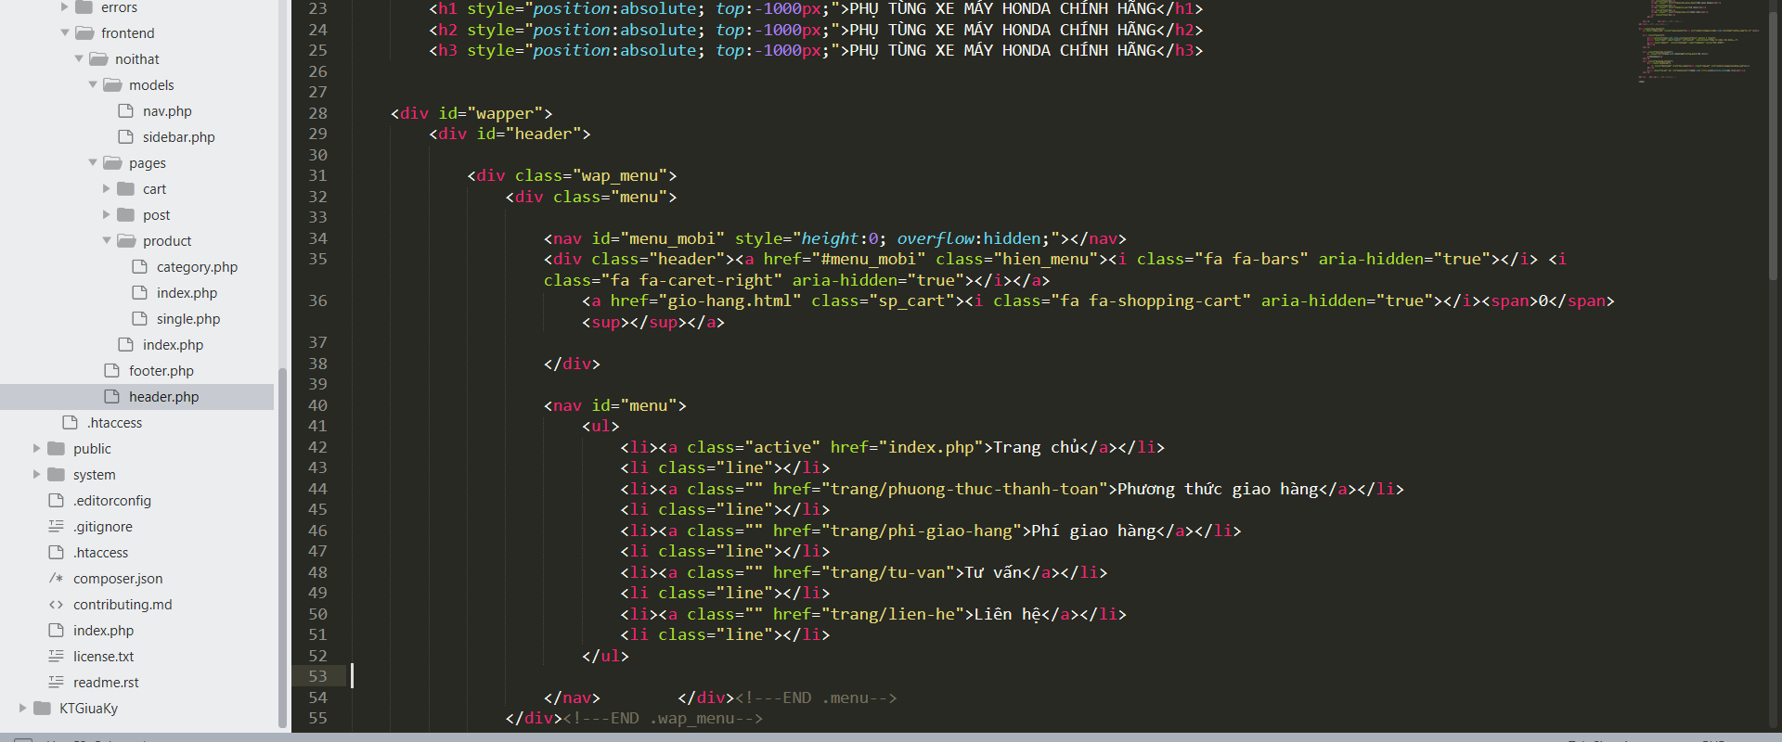

Hình 3.6.8 Code PHP trang giỏ hàng.

**4. KẾT LUẬN VÀ DEMO**

**4.1. Kết quả đạt được**

* Đã xây dựng hoàn chỉnh ứng dụng dựa trên mô hình MVC trên

framework codeigniter, ASP.N ET vào website, với đầy đủ các chức năng cơ bản:

* + - Đối với người dùng mua sản phẩm online:
* Tìm kiếm theo tên sản phẩm
* Tìm kiếm nâng cao
* Xem chi tiết sản phẩm
* Bình luận, chia sẻ qua Facebook
* Quản lý giỏ hàng
* Xác nhận thông tin khách hàng
* Thanh toán
* Quản lý đặt hàng
  + - Đối với quản trị viên thì có thêm các chức năng sau:
* Quản lý sản phẩm
* Quản lý loại sản phẩm
* Quản lý nhà sản xuất
* Quản lý tài khoản
* Quản lý đơn hàng
* Quản lý chi tiết sản phẩm
* Quản lý góp ý
* Quản lý ý kiến khách hàng

Áp dụng giao diện Bootstrap nên website có thể tương thích với các kích

thước màn hình khác nhau (máy tính, máy tính bảng, điện thoại di động).

**4.2. Kết luận**

Qua thời gian nghiên cứu, tìm hiểu về Framework và kỹ thuật xây dựng website hoàn chỉnh dựa trên Framework đó, website Tiệm phụ tùng xe máy là kết quả mà nhóm đã thực hiện được trong thời gian vừa qua. Qua đề tài này, nhóm đã đạt được các kết quả sau: Nghiên cứu, tìm hiểu ngôn ngữ và cách viết Framework. Xây dựng website Tiệm phụ tùng xe máy hoàn chỉnh, cung cấp những tính năng thiết thực nhất cho user và quản trị viên. Khắc phục các hạn chế về giao diện, trải nghiệm của người dùng khi tương tác với website. Tăng cường bảo mật cho hệ thống. Thực hiện các chức năng quản lý thành viên, đơn hàng, khuyến mãi, sản phẩm, đặt hàng online… Tóm lại, đề tài “Xây dựng Framework và website Tiệm phụ tùng xe máy” đã có thể đáp ứng được các yêu cầu thiết yếu của người dùng, đồng thời thực hiện được một số tính năng bổ sung, có thể ứng dụng vào các hệ thống trong thực tế.

**4.2.1. Ưu và khuyết điểm**

* Ưu điểm:
  + - Giúp người dùng xem và đặt sản phẩm dễ dàng, thuận tiện.
    - Có tính ứng dụng cao.
    - Website có tính năng responsive.
* Nhược điểm:
  + - Tốc độ thực thi và hiệu suất của hệ thống chưa cao.

**4.3. Demo**

***Chức năng đặt hàng***

- Để đặt hành khách hàng chọn menu “Thực đơn” Chọn loại sản phẩm Chọn sản phẩm.

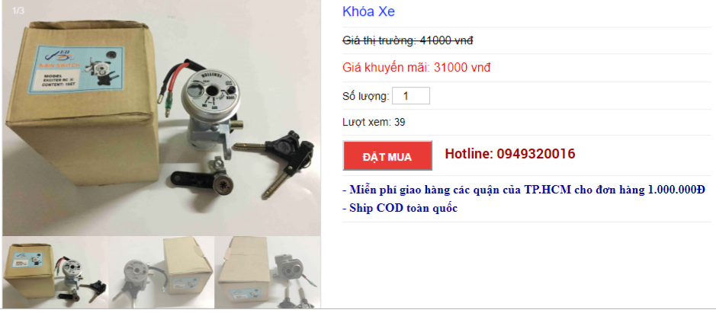

Thông tin chi tiết sản phẩm

- Tiếp theo khách hàng click “ĐẶT MUA” ở những sản phẩm cần đặt hàng.

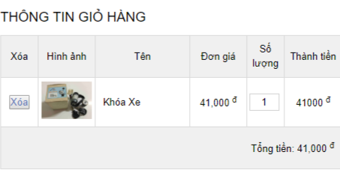

dialog thông báo sản phẩm

- Trong dialog gồm có các thông tin như: Sản phẩm (chứa những sản phẩm chọn), giá, số lượng, tổng.

- Nếu khách hàng muốn tiếp tục mua hàng thì có thể click chuột ra ngoài màn hình

- Trường hợp khách hàng muốn đặt hàng ngay thì điền ddaafy đủ thông tin trong bảng “THÔNG TIN KHÁCH HÀNG” và sau đó click vào button “Đặt hàng”.

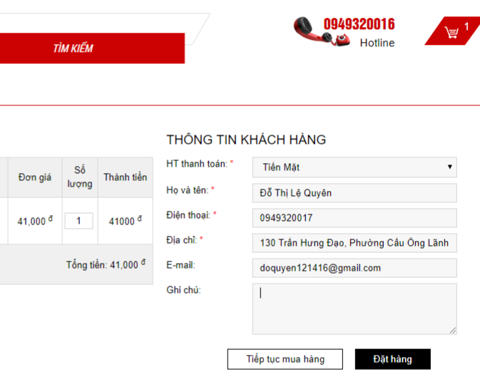

Thông tin đặt hàng

- Nếu không có bất kì thay đổi nào về Người nhận, địa chỉ, số điện

thoại… thì khách hàng click vào nút “Đặt hàng” để tiến hành đặt

hàng.

* + - Khi đặt hàng thành công website sẽ hiện thông báo ở trên là “Bạn vừa đặt hàng thành công” hoàn tất quá trình mua hàng.

**Chức năng quản lí giỏ hàng**

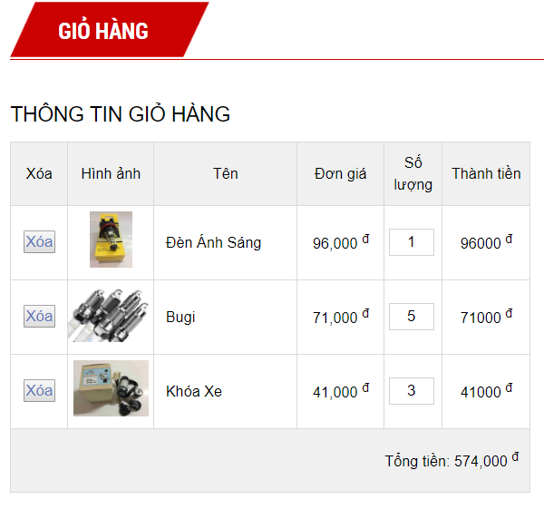 Giao diện chính của chức năng quản lí giỏ hàng

- Để xem chi tiết thông tin giỏ hàng, khách hàng click vào icon giỏ hàng ở bên góc phải màn hình.



Giao diện chi tiết đơn hàng

***Chức năng của quản trị***

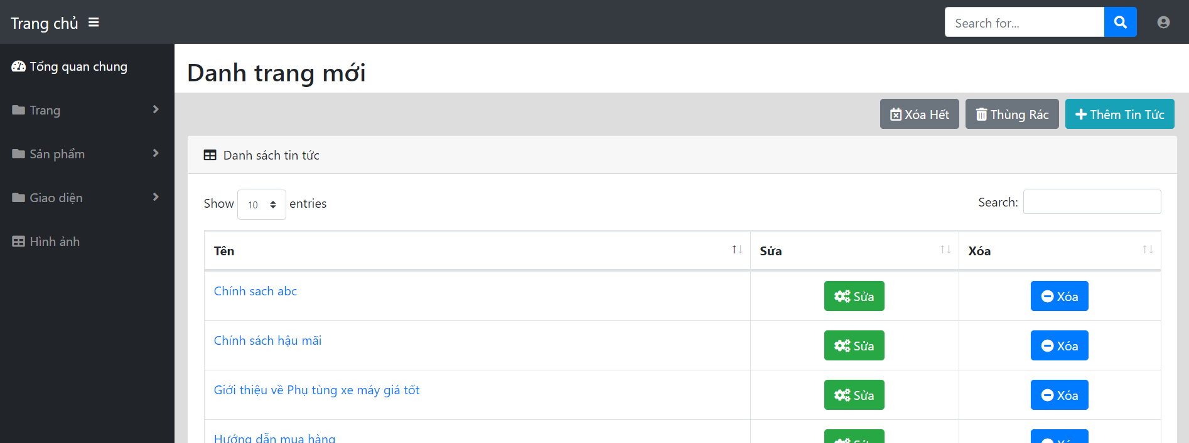

Giao diện chính của chức năng quản trị

***Thêm sản phẩm mới***

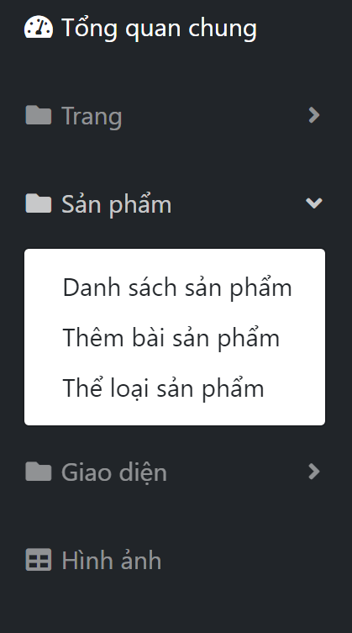

- Để thêm sản quản trị chọn “Thêm bài sản phẩm” trên thanh menu.

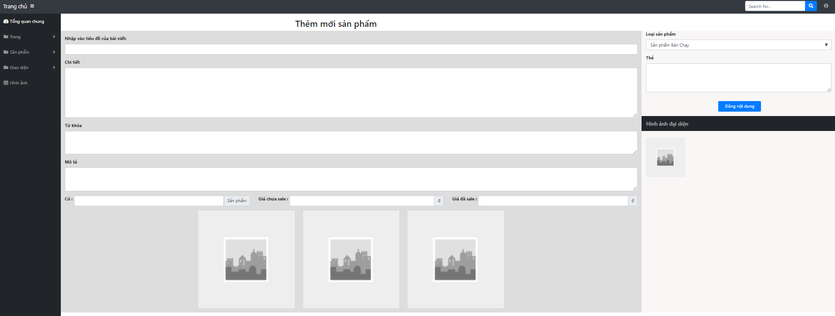

Chi tiết thông tin thêm sản phẩm mới

- Quản trị viên điền đầy đủ các thông tin và chọn “Thêm mới sản phẩm” để thêm sản phẩm.

- Để sửa thông tin của sản phẩm quản trị click chọn loại sản phẩm.

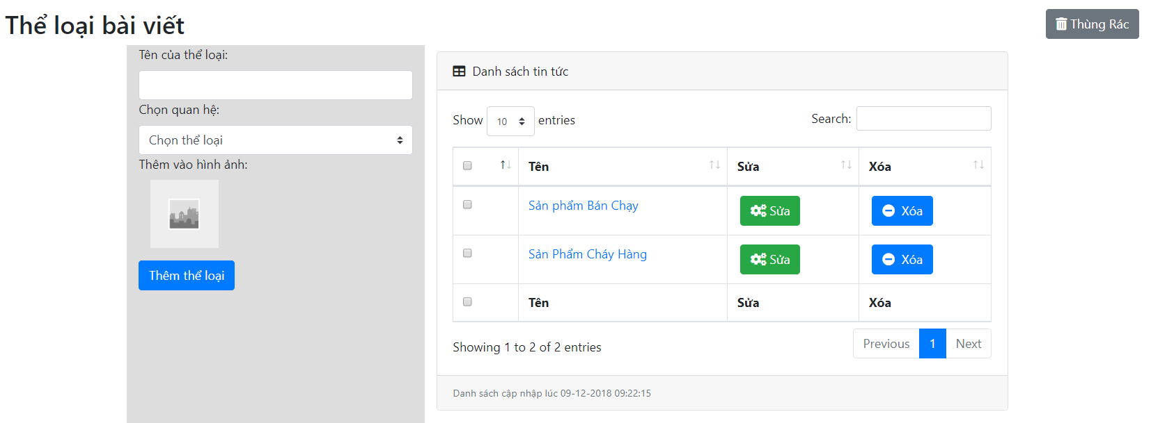

Chi tiết sửa sản phẩm

- Chọn sản phẩm cần sửa.

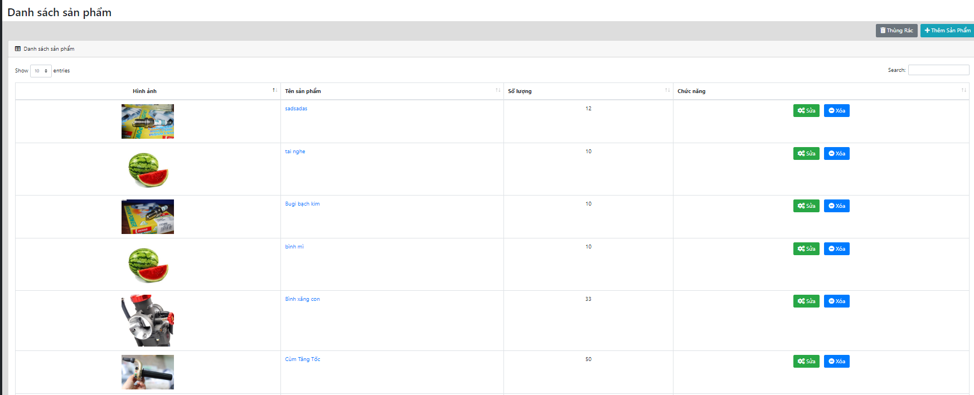

Chi tiết sửa sản phẩm

- Sửa các thông tin cần thiết như: Tên sản phẩm, giá, hình ảnh… Để hoàn tất quá trình sửa chọn “Đăng nội dung”.

**TÀI LIỆU THAM KHẢO**

1.http:www.w3schools.com/

2.http://thachpham.com/web-development/javascript-jquery/tutorial-

dialog-box-don-gian.html

3.http://www.qhonline.info/php-can-ban/51/bai-19--viet-ung-dung-tao-

gio-hang-shopping-cart-phan-1.html

4.http://cssmenumaker.com/menu/3d-navigation-bar

5. https://freetuts.net/hoc-codeigniter.